109學年度上學期學習歷程 化學

**題目：觀念化學報告  
關鍵字：Conceptual Chemistry、pH值、石蕊試紙**  
   
 在本報告中，我整理了提及pH值和其應用的兩小節，並且整理成兩頁報告，和我的組員一起上台講解。

以下兩張圖片即我製作的簡報。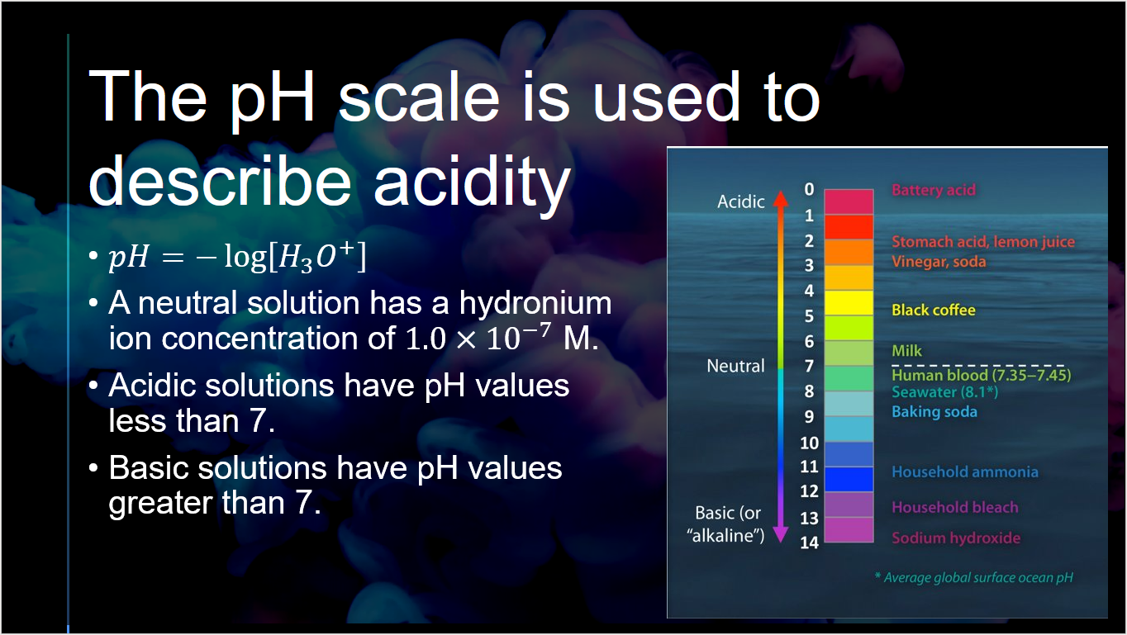

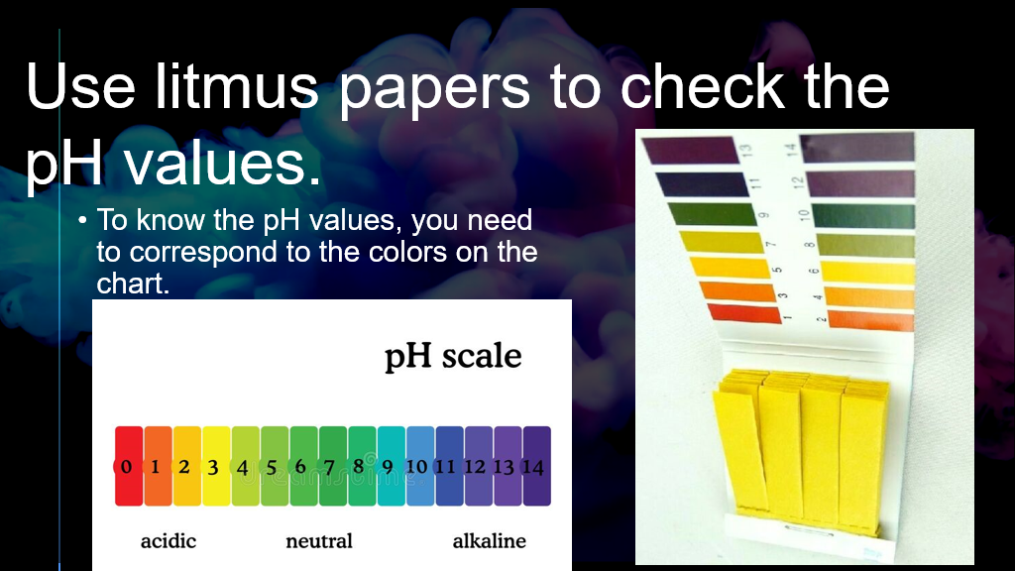  
 內容大意是pH值的定義以及計算和石蕊試紙的用法。  
  
 我學到了團隊合作的重要性，以及原文書其實沒有那麼可怕，只要肯仔細閱讀，搞不好上面寫的內容比課本還簡單！

完整的簡報附在後面，以便查閱。